假惺惺的“美老大”和他那无语的制裁“大棒”

原创 有里儿有面 [有理儿有面](javascript:void(0);)

**有理儿有面**

微信号 youli-youmian

功能介绍 你说是不是

2022-10-30[原文](https://mp.weixin.qq.com/s?__biz=Mzg3MjEyMTYyNg==&mid=2247574217&idx=1&sn=57868ebdd68c66808d250e90c1e38511&chksm=cef7f6bcf9807faa2c79ad55244c2b0536f80da5a2a7a7cc5041dcdf0f2afbd4df7efb4e759a&scene=27#wechat_redirect&cpage=265) 发表于

收录于合集





**全文共2005字，图片6张，预计阅读时间为7分钟。**

**文章首发于“有理儿有面”（youli-youmian），欢迎大家在朋友圈和微信群转发。**

**公众号及其他平台转载请在后台留言。**



▼

最近，美国的种种骚操作已经快把他长期积累的“灯塔”形象给败光了，敢和美国叫板的兄弟也是越来越多。这不，非洲兄弟也憋不住火了。

10月25日是南部非洲发展共同体确立的“反制裁日”。这一天，数千名津巴布韦民众聚集在津巴布韦首都哈拉雷的美国大使馆外，抗议西方国家对这个南部非洲国家实施的制裁。

当天，津巴布韦副总统奇温加在哈拉雷代表正在外地的姆南加古瓦总统发表讲话，强烈谴责美国等少数西方国家对津巴布韦实施的非法制裁，并要求立即无条件解除。

当地反制裁游说团体“公民反对制裁”执行主任马丁·扎雷说: “制裁必须取消，它们影响了津巴布韦经济20多年，津巴布韦人民遭受了苦难。”

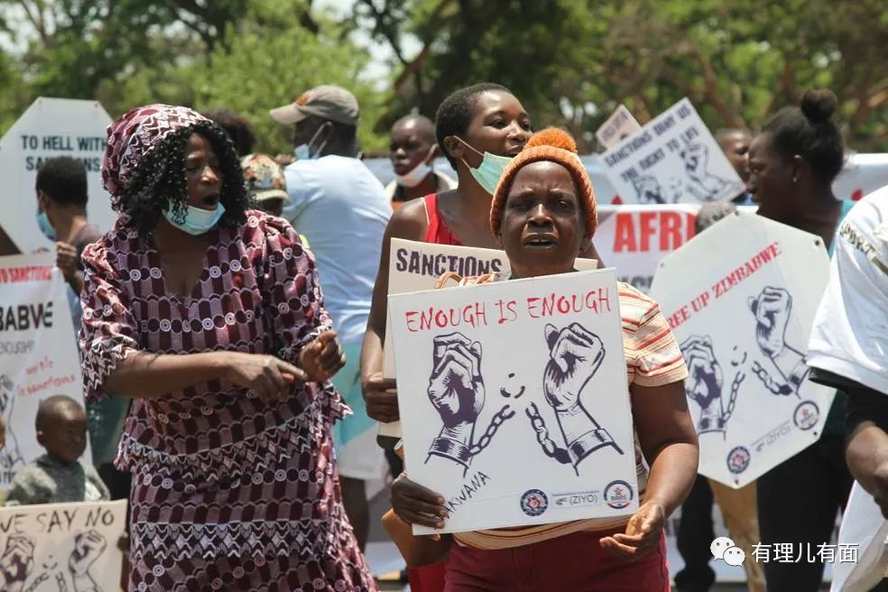

**等等等等，马丁·扎雷没说错吧？制裁难道持续了20多年？有理哥一查，还真是如此**。

津巴布韦曾是英国的殖民地。20世纪60年代，津巴布韦的本土政党“津巴布韦民族联盟”和“非洲人民联盟”发起了长达10余年的独立战争，并最终于1979年赢得了独立。

在英国统治津巴布韦时期，殖民政府大肆掠夺非洲人民的土地，先后出台了《土地分配法》等多部法令，规定欧洲人地区必须占土地总面积的50.8%，非洲人必须搬离欧洲人区，而所谓的“欧洲人区”其实本是非洲人的土地。根据统计，殖民政府在1930至1965年间颁布的44个与土地有关的法令中，有22个与《土地分配法》有关，而且每次修改，针对黑人的条款都会更加严厉。

在这样的背景下，为了津巴布韦人民的利益，“津巴布韦民族联盟”和“非洲人民联盟”在独立战争期间就推行土地改革，并将“打白人分田地”作为核心政策。

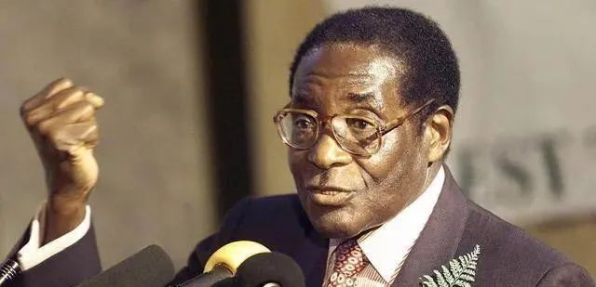

但由于殖民者的强大，在津巴布韦与英国签订的“独立条约”《兰开斯特大厦协议》中，仍规定了“禁止强制征收白人正在使用的土地”“必须出钱购买未充分利用的土地，且需以外汇支付”等条款。当然，为了安抚津巴布韦人民，英国还联同美国一起承诺将为津巴布韦“土改”提供资金支持。

一穷二白的津巴布韦怎么可能有钱赎买土地，加上英美的承诺也是“空头支票”，于是乎，直到1998年，只有11%的白人大型商业农场被分配给黑人。正是因为如此，2000年，时任津巴布韦总统穆加贝发起了名为“快车道”（“Fast-track land reform”）的土地改革，计划给“土改”加加速，将白人农场主的土地尽快收归国有并分发给无地的黑人。

此举当然引发了白人社会的强烈反对，美英等西方国家迅速对津巴布韦实行经济制裁。2002年，欧盟和美国又以津巴布韦大选存在“严重舞弊”“人权状况糟糕”“经济管理不善”等为由，开始对津巴布韦实施全面制裁，包括限制信贷、融资和发展援助，对部分企业和个人进行财产冻结以及旅行禁令等。

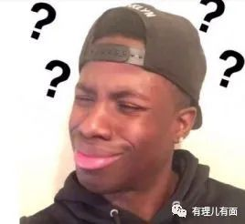

真是荒诞啊，津巴布韦是否存在大选舞弊等问题美西方怎么知道？就是真的存在，也是独立后的津巴布韦的内政问题，和美西方又有什么关系？更加荒诞的是，就因为这样滑稽的理由，欧盟对津巴布韦的制裁持续了10余年之久，2014年11月才基本解除；而美国的制裁，直到现在仍未停止。

所以，马丁·扎雷说的没错，津巴布韦真的已经“苦美久矣”。据统计，有关制裁已给津巴布韦造成了超过400亿美元的经济损失。而对于津巴布韦这样一个现在还只有1600余万人的小国来说，这笔损失真是不可承受之重。

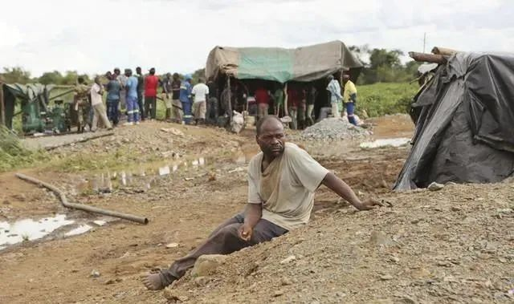

2019年，安哥拉、博茨瓦纳、津巴布韦等16个国家组成的“南部非洲发展共同体”将每年的10月25日确定为“反制裁日”。这个特殊的节日是为谁而设，我们心知肚明。

就在不久前，在第77届联合国大会一般性辩论环节中，纳米比亚总统根哥布严厉谴责美西方国家的长期非法制裁，称应该让津巴布韦进行正常的政治经济发展。

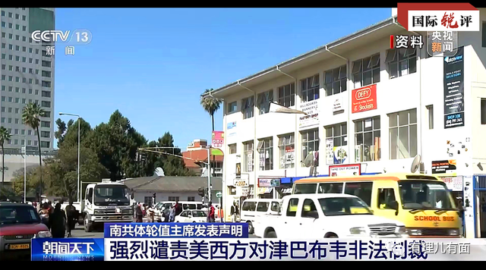

然而我们都知道，美国可是制裁专业户，他敢称第二，那就没人敢称第一。美国建国以来，对古巴封锁60年，对伊朗、朝鲜、叙利亚、委内瑞拉等国实施过多轮经济制裁，对中国和俄罗斯的制裁、限制、打压大家更是耳熟能详。

非洲兄弟的几句指责，美国怕是根本不放在心上。只要美国还有位居世界第一的经济实力和金融影响力以及遍布全球的盟友和军事基地，美国就还是那个“要制裁你，与你何干”的霸道黑道大哥。

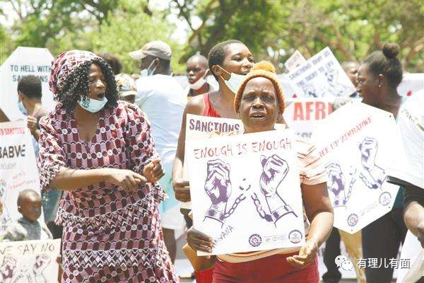

不过，最近美老大确实有点像“霉”老大了。在国内，经济形势难掩颓势，由于美联储激进加息，美国面对40年来未见的高通胀；根据美国商务部10月27日公布的数据，住宅投资连续第六个季度收缩，这是自2006年房地产市场崩盘以来的最长时间收缩；新冠肺炎疫情导致的紧急状态仍未结束......在国际，美国盟友阵营出现松动，法国总统马克龙与德国总理朔尔茨日前达成共识，如果拜登政府继续推进《通胀削减法案》，对欧洲展开不公平竞争，将对美进行报复；澳大利亚外交政策出现转变，有与美“战略松绑”态势......

到处都在叫板，到处都在反抗，日见衰颓的美老大那套制裁武器已经越来越唬不住人了。从实力的角度出发，希望美利坚今后在实施制裁时慎重考虑，不要挥起大棒，结果砸破了自己的头！

**图片源自网络**





**关注公众号：**

**有理儿有面**

**理   性｜   揭   秘｜   探   讨**







### 精选留言

用户设置不下载评论